

**NP69**



**Cat.No：M-C7101**

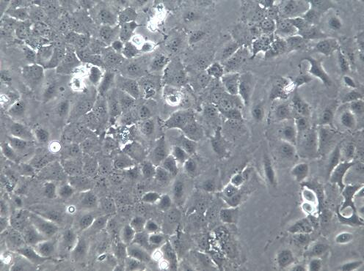

【贴壁生长】

**培养条件**:KM上皮细胞专用培养基



**培养环境:**空气，95%；二氧化碳，5%

温度：37℃，培养箱湿度 70%-80%。



**冻存条件:**90%FBS，10%DMSO 现配.



**【注意事项】**

1. 瓶内培养基不能继续使用，请更换新鲜培养基；

2. 收到第一次传代比例建议 1:2，之后可根据细胞密度 和增殖情况适当调整。

**让细胞培养简单起来！**

**收到处理方法**

**T25培养瓶**

收到细胞后检查外包装及细胞培养瓶是否完好，如有破损漏液等问题，请即时联系。正常请进行以下操作：

1. 75%酒精棉球擦拭 T25 细胞培养瓶外部。
2. 将细胞放入37度培养箱中预温3-4小时后再做处理，以稳定细胞状态。
3. 显微镜观察细胞生长情况，并对细胞进行不同倍数拍 照保存（40×,100×,200×各一张）

前三天照片为重要售后依据，不提供或未拍照默认收到 状态良好。

1. **贴壁细胞**：若细胞密度低于80%，无菌操作去掉培养 基。加入准备的5-6ml培养基放37度培养箱培养，待细 胞密度达到80%以上进行传代。密度80%以上，可以将细胞传代处理。

**悬浮细胞：**将瓶内所有培养基离心收集，重悬计数根据密度进行分瓶，密度在 3-5x10^5/ml为宜。



**2ml冻存管**

收到细胞后，检查外包装情况和箱内是否还有干冰。 如有外包装破损干冰已完全挥发等问题，请即时联系。 正常请进行以下操作：将细胞取出转移至液氮保存或-80 度冰箱(不超过一周）,建议尽早复苏。复苏第一管后有 活性状态问题及时与我们联系，会有技术人员与您沟通 指导后再复苏第二管。特别说明：两管一次性复苏出现问题不做售后。



**15ml离心管**

75%酒精棉球擦拭 15ml 离心管外部去封口膜，将 15ml 细胞悬液均匀接种到 2 个 T25 规格培养瓶，第二天 观察细胞状态，根据密度进行换液或分瓶。

**【使用范围】**

本产品仅限于科学研究，绝不可作为动物或人类疾

病治疗产品使用。



FOR RESEARCH USE ONLY

|  |
| --- |
| **发表【中文论文】请标注：由上海名劲生物科**  **技有限公司提供；**  **发表【英文论文】请标注：From Shanghai Mcellbank Biotechnology Co., Ltd.** |

销售电话：13764978708(微信同号）

销售邮箱：sales@mcellbank.com

技术支持：13162438938(微信同号）

QQ 客服：2648601466

官网网址：[www.mcellbank.com](http://www.mcellbank.com)

**培养说明**

**复苏：**

1. 从液氮中取出细胞冻存管（注意：佩戴防爆管面具），

快速将其置入37℃水浴中解冻，直至冻存管中无结晶，

然后用 75%的酒精擦拭冻存管外壁；

2. 将冻存管中的细胞移至含6ml完全培养基的15ml离心管中，1000rpm 离心5min；

3. 弃上清，沉淀用6ml完全培养基重悬，接种25cm2

培养瓶，于37℃，5%CO2细胞培养箱中培养；



**传代：**

**贴壁细胞：**

1. 细胞生长至覆盖培养瓶的80%面积时，弃25cm2培养瓶中的培养液，用PBS清洗细胞一次；
2. 添加0.25%胰蛋白酶消化液约1ml至培养瓶中，倒置显微镜下观察，待细胞回缩变圆后加入5ml完全培养液终止消化，再轻轻吹打细胞使之脱落，然后将悬液转移至15ml离心管中，1000rpm离心 5min；
3. 弃上清，沉淀细胞用1-2ml完全培养基重悬，然后按1:2比例进行分瓶传代，最后放入37℃，5%CO2细胞培养箱中培养；

**悬浮细胞:**

待细胞达到一定密度（不超过 1x10^6/ml）可按照 以下方法换液培养或传代。

方法①：收集细胞，1000rpm离心5min，弃去上清液，补加 1-2mL培养液后吹匀，将细胞悬液按1：2到1：3的比例分到新的含培养基的新皿中或者瓶中。

方法②：可选择半数换液方式，弃去半数培养基后，将剩余细胞悬起，将细胞悬液按1：2 到1：3的比例分到 新的含培养基的新皿中或者瓶中。



**冻存：**

1. 收集细胞用适量的冻存液（FBS：DMSO=9 ：1）重悬细胞，并放置于冻存管中；

2. 先将细胞冻存管放置于-20℃ 1.5h，然后将其移入 -80℃过夜，24h后转入液氮中进行长期保存。使用程序降温盒可直接放入-80℃。